# Analisis Kebutuhan Perencanaan Proyek Web: Platform Pemantauan Transaksi Pengeluaran Uang Jajan Siswa di Toko Kewirausahaan SMK Jawa Tengah

## 1. Ringkasan Eksekutif

* Deskripsi : Pengembangan sistem pencatatan transaksi siswa untuk toko kewirausahaan di SMK Jawa Tengah.
* Tujuan : Memastikan batas pembelian harian siswa dan mempermudah pengelolaan transaksi untuk admin toko.
* Manfaat: Memudahkan admin toko untuk memantau penggunaan uang saku siswa disekolah agar tidak melebihi batas.

## 2. Latar Belakang Proyek

* Konteks : Di SMK Jawa Tengah, siswa tidak diperbolehkan membeli makanan di luar lingkungan sekolah untuk menjaga ketertiban dan keamanan mereka. Sehingga, untuk memenuhi kebutuhan siswa akan makanan ringan dan mendukung kegiatan kewirausahaan, sekolah mendirikan beberapa Toko Kewirausahaan siswa yang beroperasi pada hari sabtu saja. Toko-toko ini menyediakan berbagai produk jajanan. Setiap siswa hanya diizinkan untuk menghabiskan maksimal Rp. 15.000 per hari di toko-toko tersebut.
* Masalah : Sistem manual yang digunakan untuk pencatatan transaksi siswa di toko kewirausahaan tidak memadai. Proses pencatatan saat ini rentan terhadap kesalahan dan tidak memberikan cara yang efektif untuk memantau pengeluaran siswa secara real-time. Tanpa sistem yang terstruktur, sulit untuk memastikan bahwa siswa tidak melebihi batas pengeluaran harian mereka. Hal ini dapat mengakibatkan pengeluaran yang tidak terkontrol dan membebani admin dalam pengelolaan transaksi.
* Peluang : Dengan mengimplementasikan sistem ini, SMK Jawa Tengah dapat memastikan bahwa pengeluaran siswa dikendalikan dengan baik, mendukung kegiatan kewirausahaan, dan meningkatkan efisiensi operasional di toko-toko kewirausahaan.

## 3. Tujuan dan Sasaran

* Tujuan Bisnis : Menyediakan sistem yang efisien dan mudah digunakan untuk pencatatan dan pemantauan transaksi siswa di toko kewirausahaan.
* Tujuan Teknis : Membuat platform yang dapat menangani pemantauan secara aktif.
* KPI : frekuensi notifikasi batas harian siswa, kepuasan pengguna (admin).

## 4. Ruang Lingkup Proyek

* Fitur Utama : pemindaian QR code (Setelah pemindaian, admin dapat memasukkan nominal transaksi secara manual), notifikasi batas harian, manajemen data siswa, dan pengaturan admin
* Batasan : siswa tidak memiliki akses ke system ini, jadi siswa hanya memberikan kode QR untuk discan oleh admin toko kewirausahaan untuk melakukan transaksi
* Asumsi : siswa harus membawa kode QR saat bertransaksi.

## 5. Analisis Stakeholder

* Stakeholder : super admin dan admin toko kewirausahaan
* Peran : super admin betanggung jawab untuk manajemen system secara keseluruhan dan admin toko kewirausahaan melakukan transaksi dengan scan QR Code siswa kemudian memasukkan nominal transaksi siswa secara manual.
* Ekspektasi: system mudah digunakan.

## 6. Kebutuhan Fungsional

## Fitur : Pendaftaran Transaksi

## User Story : "Sebagai admin toko, saya ingin dapat mencatat transaksi siswa melalui pemindaian QR code sehingga pembelian siswa dapat dipantau dan dikendalikan."

## Kriteria Penerimaan : Admin dapat memindai QR code dan mencatat transaksi dengan jumlah yang tepat. Notifikasi batas harian harus dikirim jika siswa mencapai Rp. 15.000.

## Prioritas : Must have admin toko.

## Fitur : Pengelolaan Data Siswa

## User Story : "Sebagai admin super, saya ingin dapat mengelola data siswa termasuk menambah, mengubah, dan menghapus informasi siswa sehingga data yang dikelola selalu akurat dan terkini."

## Kriteria Penerimaan : Admin super dapat melakukan CRUD untuk data siswa. Perubahan harus disimpan dan dapat diakses oleh admin super.

## Prioritas : Must have admin super.

## 7. Kebutuhan Non-Fungsional

* Performa : Waktu loading halaman < 5 detik.
* Skalabilitas : Mampu memantau transaksi siswa.
* Usability : Antarmuka yang simple.

## 8. Arsitektur Sistem

* Diagram : [Gambar arsitektur sistem]

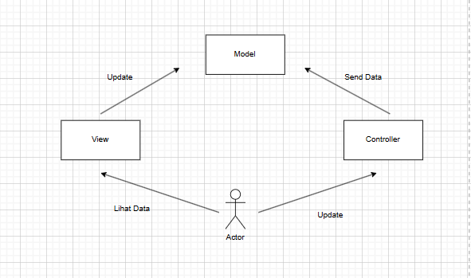

* Komponen : Frontend (HTML, CSS), Backend (PHP dengan Laravel), Database (MySQL).
* Integrasi : Tidak ada integrasi sistem eksternal; fokus pada integrasi internal antara dashboard admin dan pencatatan transaksi.

## 9. Desain User Interface

* Wireframes: [Mockup dashboard mahasiswa, halaman kursus]

1. Wireframe super admin

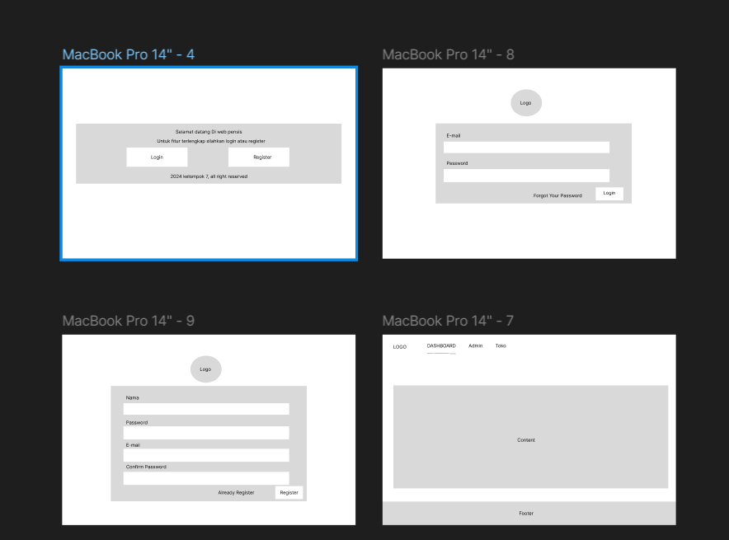

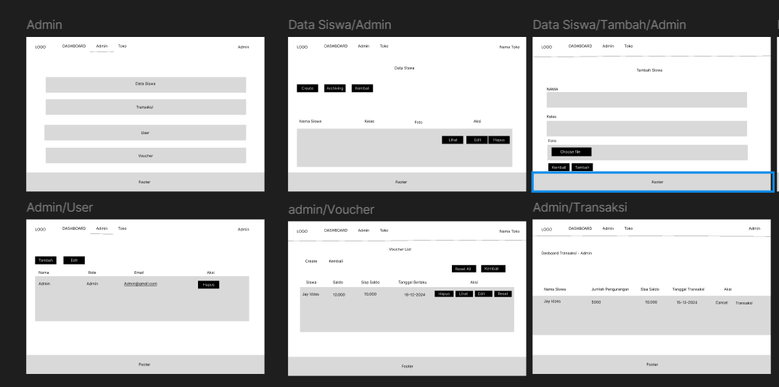

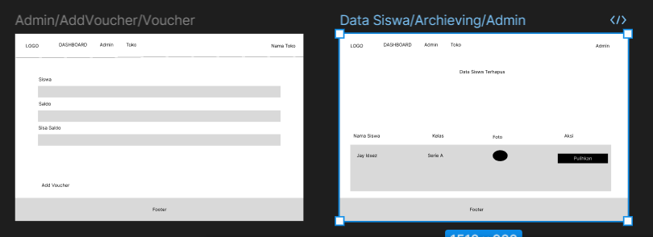

1. Wireframe admin toko

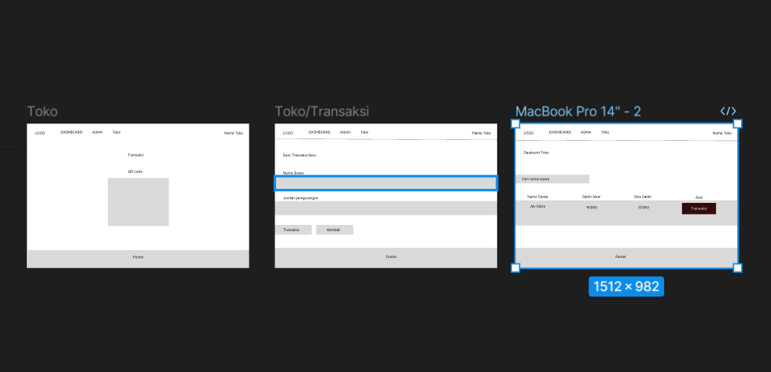

* Pedoman: Palet warna universitas, font sans-serif, ikon material design
* Responsivitas: Desain responsif untuk desktop, tablet, dan mobile

## 10. Teknologi dan Stack

* Frontend : HTML, CSS.
* Backend : PHP dengan Laravel.
* Database : MySQL.
* Server : Alibaba Cloud ECS.
* Tools : Figma.

## 11. Kebutuhan Data

* Model Data : Entitas utama => Siswa, Transaksi, Toko, Admin.
* Sumber Data : Data QR code siswa, input manual oleh admin.
* Migrasi : Tidak ada migrasi data dari sistem lama karena sistem baru.

## 12. Keamanan dan Privasi

* Keamanan : Implementasi HTTPS.
* Compliance: GDPR untuk mahasiswa internasional
* Akses : Role-based access control (RBAC) untuk admin toko dan admin super.

## 13. Pengujian dan Quality Assurance

* Strategi: Unit testing dan integration testing pada semua fitur utama.
* Jenis Pengujian: Functional testing, performance testing.
* Kriteria: 95% code coverage, zero high-severity bugs.

## 14. Deployment dan Maintenance

* Deployment: CI/CD pipeline menggunakan Jenkins.
* Hosting : Alibaba Cloud ECS dengan auto-scaling.
* Maintenance: Pembaruan keamanan bulanan, backup harian.

## 15. Timeline dan Milestones

* Timeline : 6/4 bulan pengembangan.
* Milestones : M1 (Sistem login dan dashboard admin toko), M2 (Implementasi pencatatan transaksi dan dashboard admin super), M3 (Pengelolaan data siswa dan pengelolaan data admin), M4 (Pengujian akhir, dokumentasi, dan peluncuran).
* Deliverables: Prototype (Bulan 2), Beta Version (Bulan 4), Final Release (Bulan 6).

## 16. Anggaran dan Sumber Daya

* Sumber Daya : 1 Developer, 1 project manager,

## 17. Risiko dan Mitigasi

* Risiko : Overloading server saat transaksi banyak.
* Mitigasi : Implementasi load balancing dan caching.

## 18. Metrik Kesuksesan

* “Done”: Semua fitur utama berfungsi, performance test passed, UAT completed.
* Metrik : 90% tingkat kepuasan pengguna, pengurangan kesalahan transaksi, efisiensi pengelolaan data siswa.

## 19. Dokumentasi

* Teknis : API documentation, system architecture document.
* Pengguna : User manual.
* Proses: Dokumentasi diperbarui setiap sprint.

## 20. Penutup

* Ringkasan : Sistem pencatatan dan pemantauan transaksi yang efisien untuk kontrol pengeluaran siswa dan pengelolaan transaksi.
* Langkah Selanjutnya : Kick-off meeting dengan semua stakeholder, mulai sprint pertama.

## Lampiran

* Glossary : QR Code, RBAC.